# 底层技术分析

www.atool.org/sort.php

=====================树====================

二叉树：任何一个节点的子节点的数量不超过2

二叉树的子节点分左节点和右节点

二叉树分：满二叉树和完全二叉树

满二叉树：所有叶子节点都在最后一层（没有子节点的节点叫叶子节点），而且节点的总数为2的n（树的层数）次方-1;其实也是一颗完全二叉树

完全二叉树：所有叶子节点都在最后一层或倒数第二层，且最后一层的叶子节点在左边连续，倒数第二层的叶子节点在右边连续；

空树

左斜树

右斜树

树的遍历：前序遍历，中序遍历，后续遍历

顺序存储的二叉树

线索二叉树

二叉排序树（二叉查找数，二叉搜索树）： 删除插入不难 查找也不难（兼容了下边俩个）

概念：对于二叉树中的任何一个非叶子节点，要求左子节点比当前节点值小，右子节点比当前节点值大；空树也认为是一个二叉排序树

顺序存储 删除插入困难 查找快 可以二分查找（前提是要有序）

链式存储 ：无论是否排序 查找困难

二叉排序树要是成斜树不平衡了 其实性能反而不如单链表 性能更差（所以引出了平衡二叉树）

平衡二叉树首先必须是个二叉排序树：左子树和右子树的高度差的绝对值不超过1

计算机中数据的存储原理（多路查找树）

为什么文件系统或者数据库系统会使用多路查找树（B树和B+树） 以上的树适合在内存中应用（数据量大节点会很多，树高度也高，IO会频繁，这也是为什么我们要在文件系统或数据库系统中使用B树） 数据量大要用这种树

即使固态硬盘也远远低于内存速度

2-3树和2-3-4树（也是B树） 前提也是二叉排序的创建规则貌似

B树中所有的叶子节点都在同一层

2-3树：有俩个子节点的节点叫二节点；有三个子节点的节点叫三节点

二节点要么有俩个子节点，要么没有子节点

三节点要么有三个子节点，要么没有子节点

以此类推2-3-4树

B树和B+树

B树的阶

2-3树是3阶的B树

2-3-4树是4阶的B树

B+树是B树的变形：非节点只存储索引信息，不存储数据；叶子节点最右边的指针指向下一个相邻的叶节点；所有的叶节点组成了一个有序链表

B树数据索引都在一起

mysql俩种引擎 B树和B+树

## 为什么MySQL数据库索引选择使用B+树？

<https://blog.csdn.net/bntX2jSQfEHy7/article/details/79453193>

## mysql索引底层实现原理

<https://www.cnblogs.com/boothsun/p/8970952.html#autoid-5-0-0>

## MyISAM索引实现

MyISAM引擎使用B+Tree作为索引结构，叶子节点的权存放的数据记录的地址，下图是MyISAM索引的原理图：

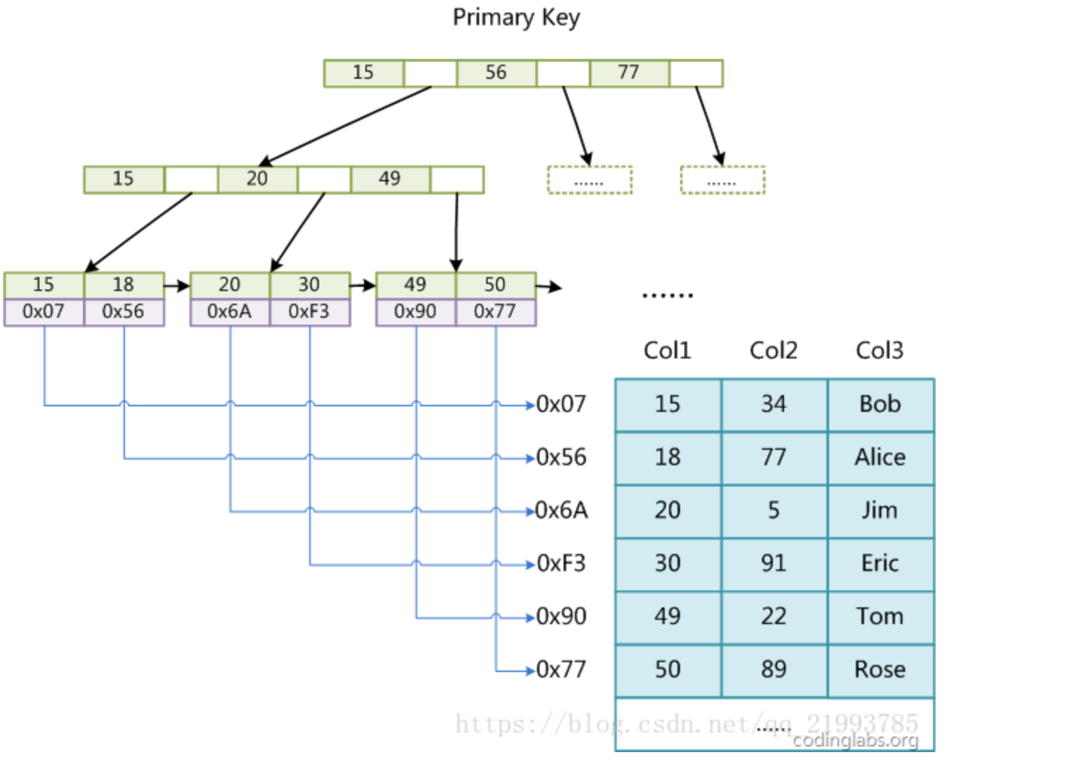

这里设表一共有三列，假设我们以Col1为主键，则上图是一个MyISAM表的主索引（Primary key）示意。可以看出MyISAM的索引文件仅仅保存数据记录的地址。在MyISAM中，主索引和辅助索引（Secondary key）在结构上没有任何区别，只是主索引要求key是唯一的，而辅助索引的key可以重复；

MyISAM的索引方式也叫做“非聚集”的，之所以这么称呼是为了与InnoDB的聚集索引区分。

## InnoDB索引实现

 虽然InnoDB也使用B+Tree作为索引结构，但具体实现方式却与MyISAM截然不同。

       第一个重大区别是InnoDB的数据文件本身就是索引文件。从上文知道，MyISAM索引文件和数据文件是分离的，索引文件仅保存数据记录的地址。而在InnoDB中，表数据文件本身就是按B+Tree组织的一个索引结构，这棵树的叶节点data域保存了完整的数据记录。这个索引的key是数据表的主键，因此InnoDB表数据文件本身就是主索引。

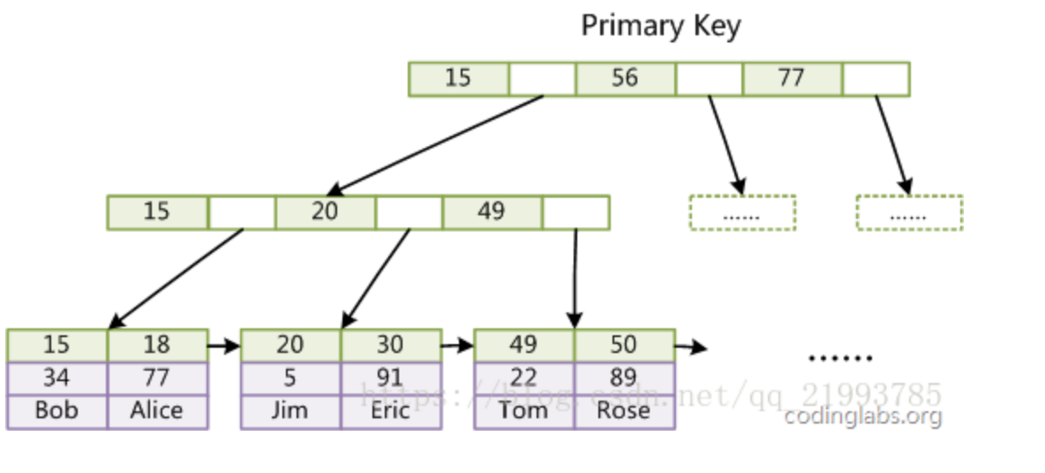

上图是InnoDB主索引（同时也是数据文件）的示意图，可以看到叶节点包含了完整的数据记录。这种索引叫做聚集索引。因为InnoDB的数据文件本身要按主键聚集，所以InnoDB要求表必须有主键（MyISAM可以没有），如果没有显式指定，则MySQL系统会自动选择一个可以唯一标识数据记录的列作为主键，如果不存在这种列，则MySQL自动为InnoDB表生成一个隐含字段作为主键，这个字段长度为6个字节，类型为长整形。

       第二个与MyISAM索引的不同是InnoDB的辅助索引data域存储相应记录主键的值而不是地址。换句话说，InnoDB的所有辅助索引都引用主键作为data域。

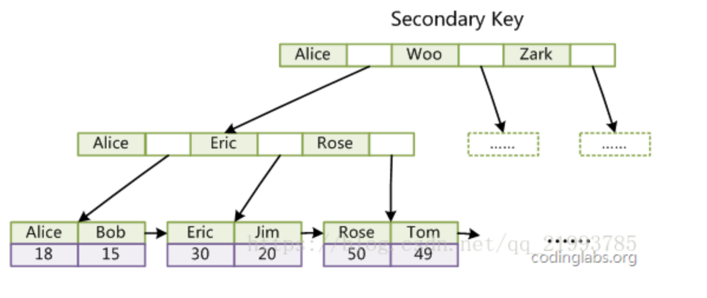

聚集索引这种实现方式使得按主键的搜索十分高效，但是辅助索引搜索需要检索两遍索引：首先检索辅助索引获得主键，然后用主键到主索引中检索获得记录

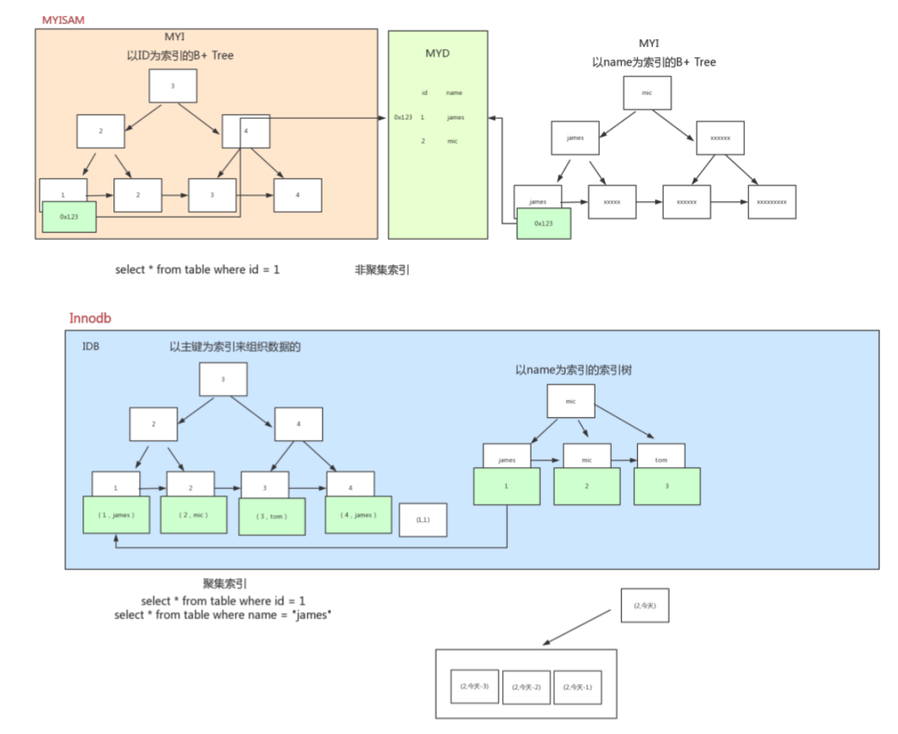

了解不同存储引擎的索引实现方式对于正确使用和优化索引都非常有帮助，例如知道了InnoDB的索引实现后，就很容易明白为什么不建议使用过长的字段作为主键，因为所有辅助索引都引用主索引，过长的主索引会令辅助索引变得过大。再例如，用非单调的字段作为主键在InnoDB中不是个好主意，因为InnoDB数据文件本身是一颗B+Tree，非单调的主键会造成在插入新记录时数据文件为了维持B+Tree的特性而频繁的分裂调整，十分低效，而使用自增字段作为主键则是一个很好的选择。

## Linux epoll模型理解

<https://www.cnblogs.com/hepingqingfeng/p/6656073.html>

<https://blog.csdn.net/men_wen/article/details/53456491>

<https://www.jianshu.com/p/8c368129c658>

## Kafka高可用很好的一篇文档

<https://www.cnblogs.com/qingyunzong/p/9004703.html>

## zookeeper实现分布式锁的俩种方式

<https://www.cnblogs.com/linjiqin/p/6052031.html>

* 节点名称唯一性：多个客户端创建一个节点，只有成功创建节点的客户端才能获得锁
* 临时顺序节点：所有客户端在某个目录下创建自己的临时顺序节点，只有序号最小的才获得锁

## redis高可用

vip方案：<https://www.jianshu.com/p/c2ab606b00b7>

此文章虽然实现了高可用，但是木桶原理 数据大小限制肯定是由于最小的内存决定的 ，所以最终数据分片是最好的

## Netty原理分析（太帅了）

<https://blog.csdn.net/suifeng3051/article/details/28861883>

<https://blog.csdn.net/jiiiang400/article/details/77936122>

## jvm笔记

<https://blog.csdn.net/weixin_39924752/article/details/80228719>

## reactor模式底层分析

<https://www.cnblogs.com/winner-0715/p/8733787.html>

## tomcat架构（servlet原理见tom写的netty手写tomcat就懂了）

<https://blog.csdn.net/qq_38245537/article/details/79009448>

## 责任链模式

<https://www.jianshu.com/p/75946acd80e3>

## apche-commons-chain原理分析

<https://www.jianshu.com/p/a9b772bbe31a>

## mybatis接口动态代理的原理

<https://blog.csdn.net/codertnt/article/details/78931053>

<https://blog.csdn.net/hellozpc/article/details/80878563#2MyBatis_105>

## JVM类加载

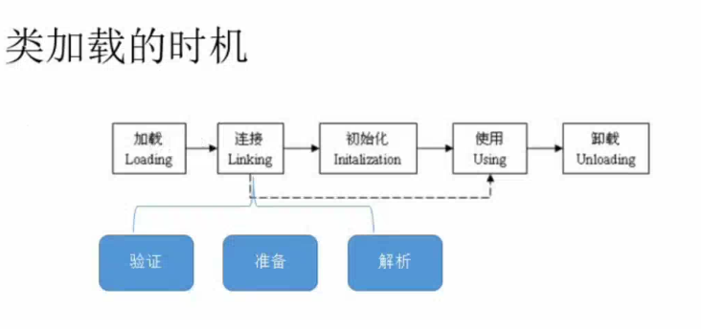

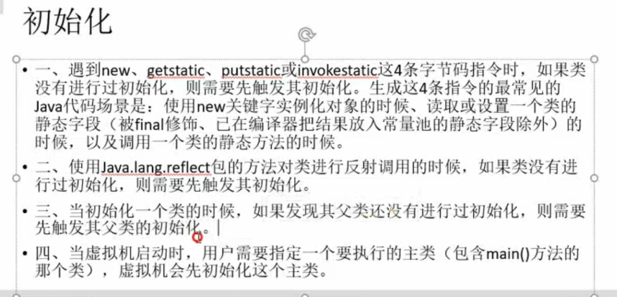

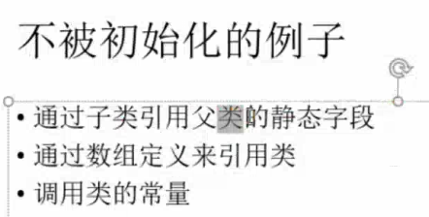

如果子类引用父类的静态字段，子类不会初始化

类加载的过程

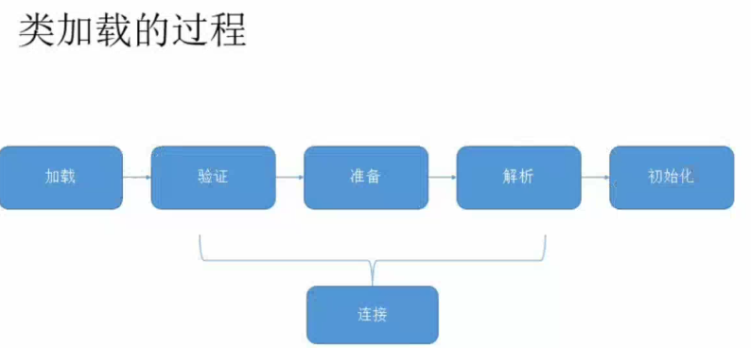

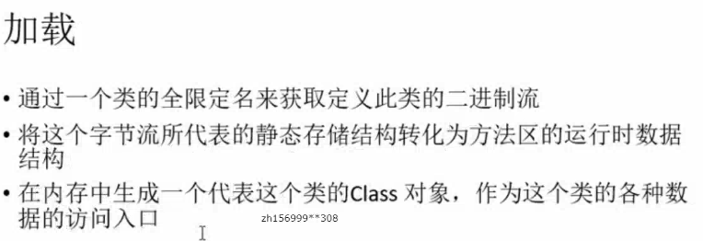

加载源：定义此类的二进制流

文件（class文件，jar文件）

网络（applet）

实时计算生成(代理模式$Proxy)

由其它文件生成（jsp）

数据库

Class对象不会放到堆中 hotspot虚拟机会放到方法区中

验证

验证是连接的第一步，这一阶段的目的是为了确保Class文件的字节流中包含的信息符合当前虚拟机的要求，

并且不会危害虚拟机自身的安全

文件格式验证

元数据验证

字节码验证

符号引用验证

准备

准备阶段正式为类变量（static修饰的）分配内存并设置变量的初始值。这些变量使用的内存都将在方法区中进行分配

这里的初始值并非我们指定的值，而是其默认值；如果被final修饰，那么在这个过程中，常量值会被一同指定（初始化指定的值）（突然想起了 GCROOT 方法区中引用的对象）

抽象数据类型 null

基本数据类型这里不描述了

Class Hello{

public static int a=10; //0

}

解析

解析阶段是虚拟机将常量池的符号引用替换为直接引用（地址）的过程

类或者接口的解析

字段解析

类方法解析

接口方法解析

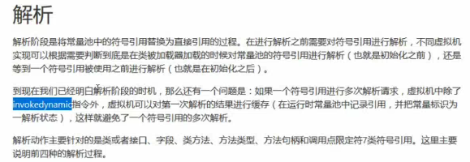

初始化

初始化类加载的最后一步

初始化是执行<clinit> 方法的过程

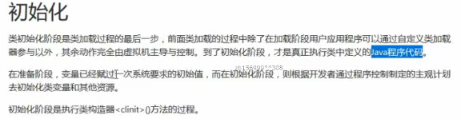

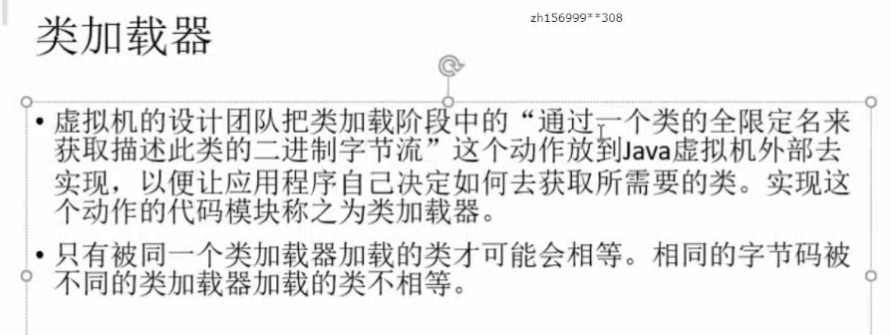

加载完事之后在内存中形成一个class对象

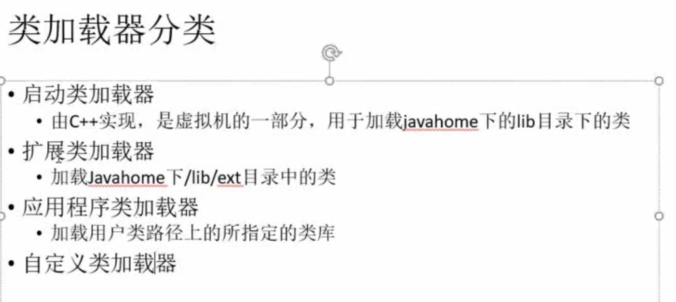

应用程序类加载器和我们关系最密切

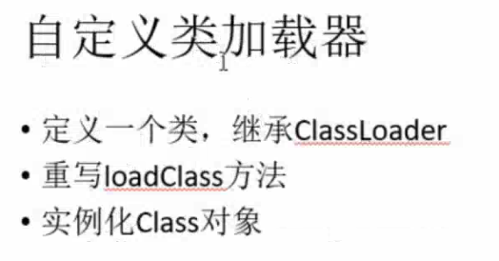

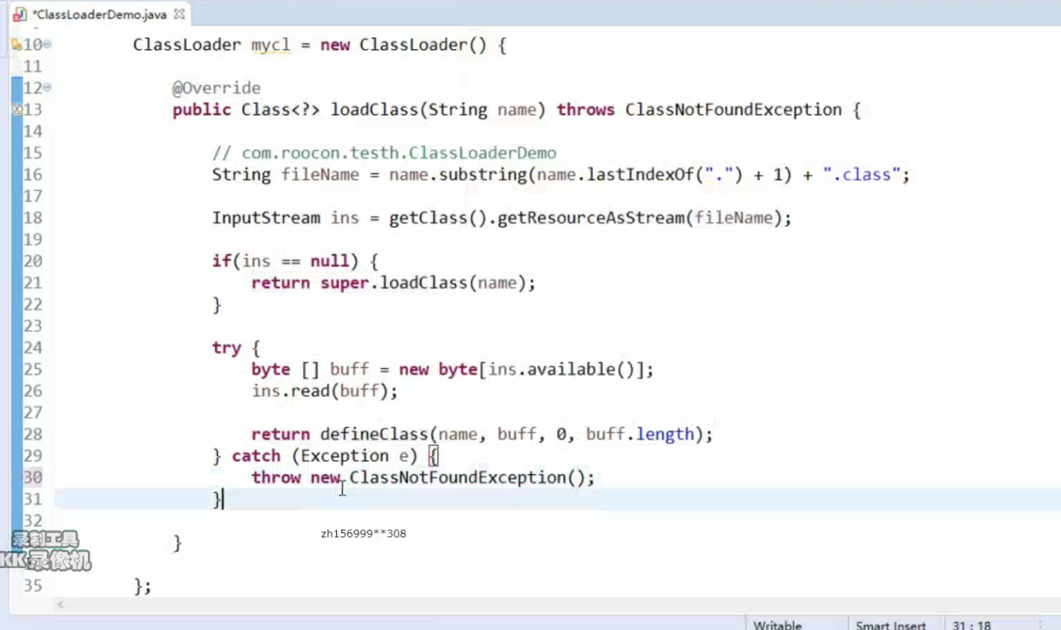

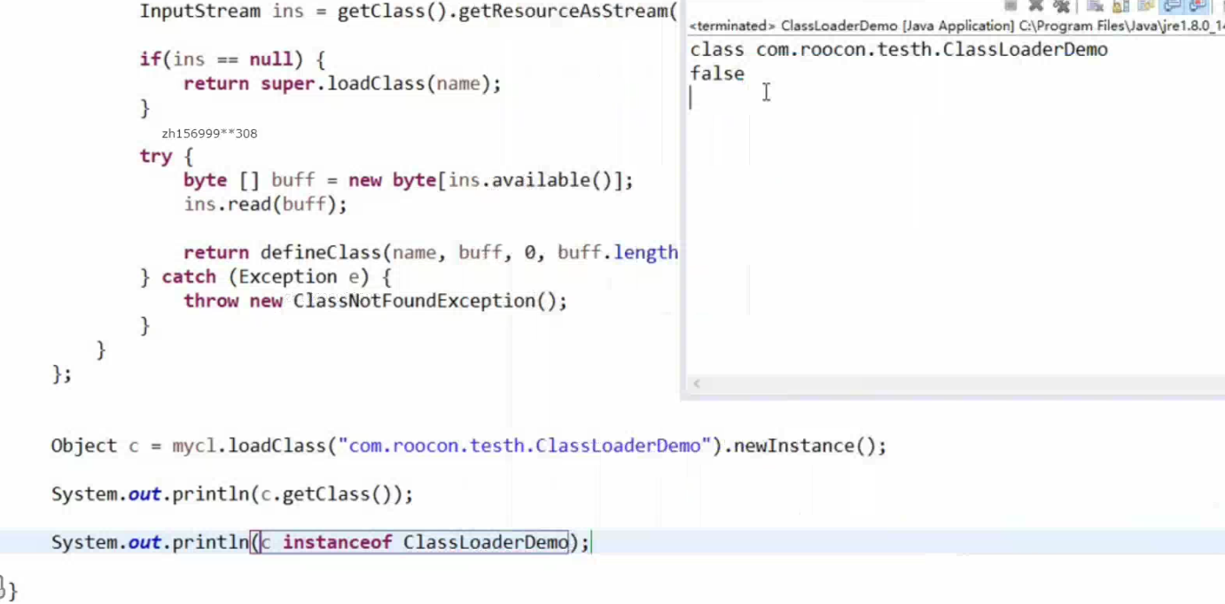

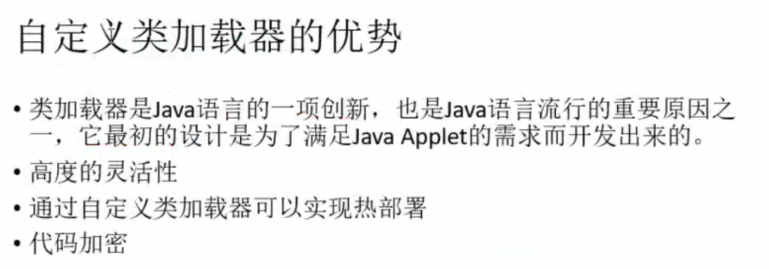

## Spring事务原理的解析

<https://www.cnblogs.com/ysocean/p/7617620.html>

## HashMap源码分析

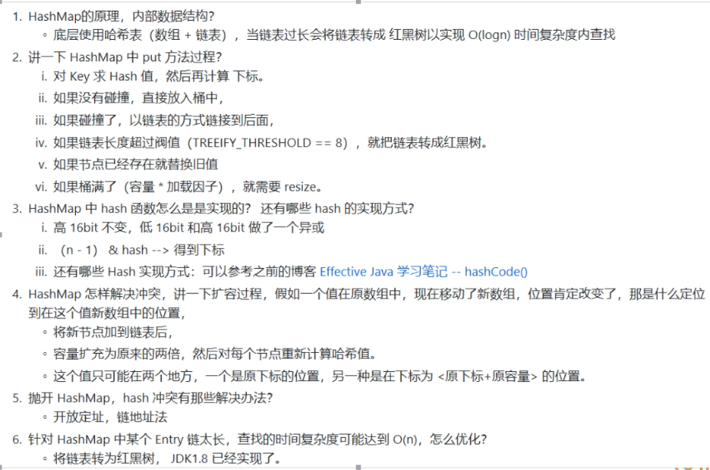

hashMap中数组默认大小16（1<<4）;最大大小2的20次方；

比如：用到12的时候就进行数组大小的扩大（过日子）引出负载因子（0.75默认 16*0.75），

不能等到数组都用光了才扩容

链表大小也要有容量限制 不能无限挂载，比如到8个就要采取措施 引出一个阀值TREEIFY_THRESHOLD

链表转红黑树 树的阶比单链表短 而且二分排序前提 方便查询

**分析hashMap源码**

Node节点到底何去何从

Hash(Key) 计算数组的下标

HashCode方法 Object 得出的整数太大

怎么把这个整数缩小呢 0-15 取余16---🡪0-15

为什么不用取模而用与 因为与的操作在计算中会很快

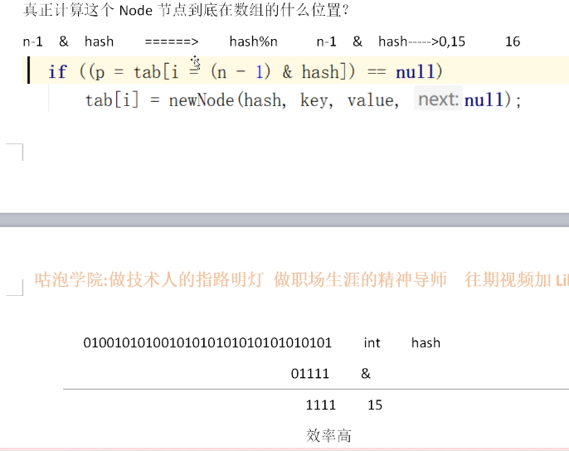

数组大小必须是2的n次方

又折腾了下

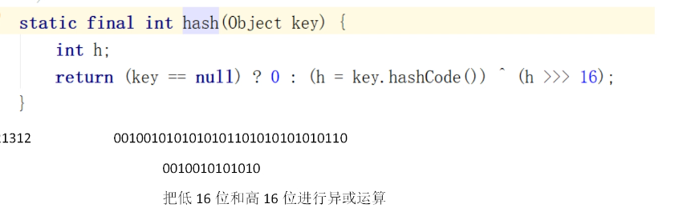

hashMap优化 尽量让Node分散在数组上，避免链表太长 因为链表转红黑树很浪费性能

我自己要去哪我要清楚 所以我自己有个hash属性值

## Mysql底层能讲的事

索引是帮助高效获取数据的数据结构

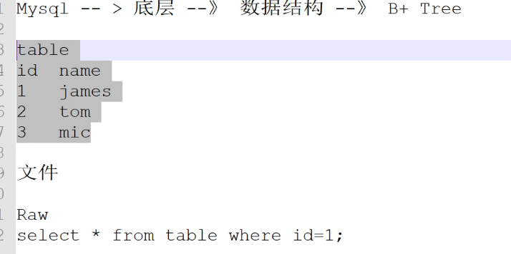

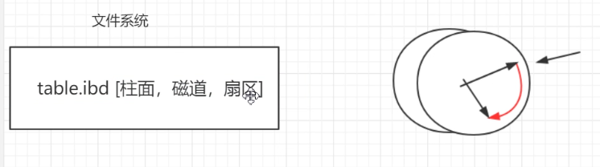

文件系统要记录数据在哪个柱面哪个磁道，哪个扇区

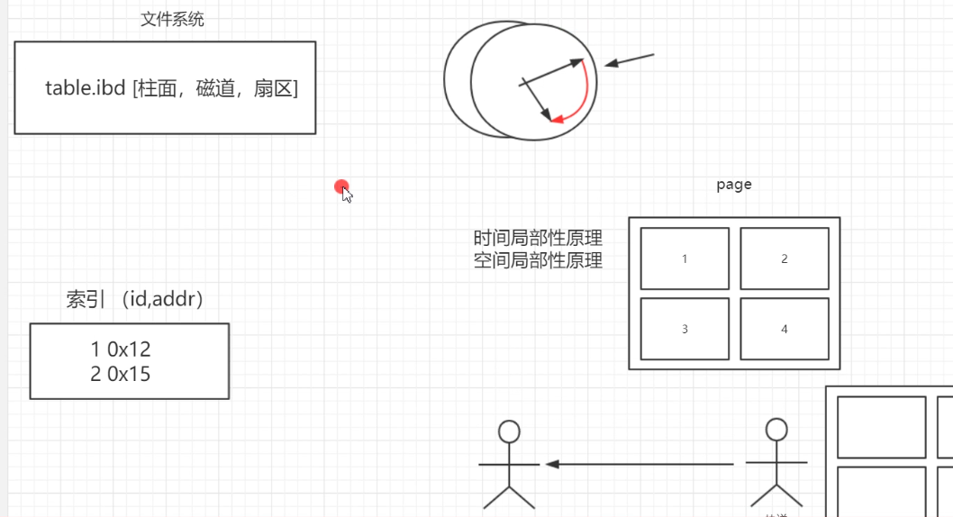

当索引存储的数据过大的时候，也不可能存储在内存中，也要存储到文件中（也要IO了 只有更好，没有最好）

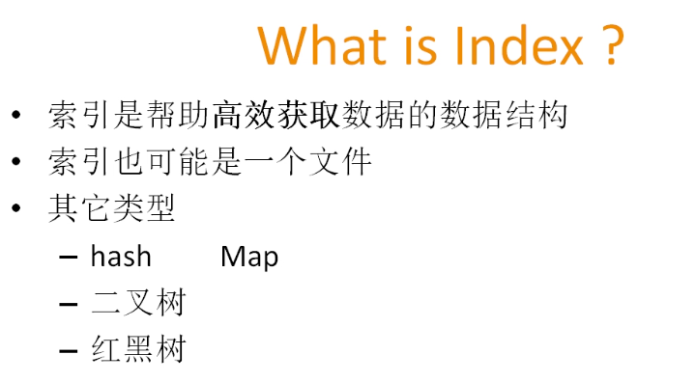

为什么要用B+TREE实现,不用别的数据结构

因为mysql数据的的底层 有范围查找 所以不适合hash(>1) hash gg了，mysql底层有些场景还是hash的

索引标准：IO渐进复杂度

单纯从高度上来讲 B-tree和B+TREE是有优势的

B-tree和B+tree相对于别的树来说一个节点是可以存错多个内容的；这个大小刚刚和page一样大小的话会怎么样？

InnoDB

MyISAM

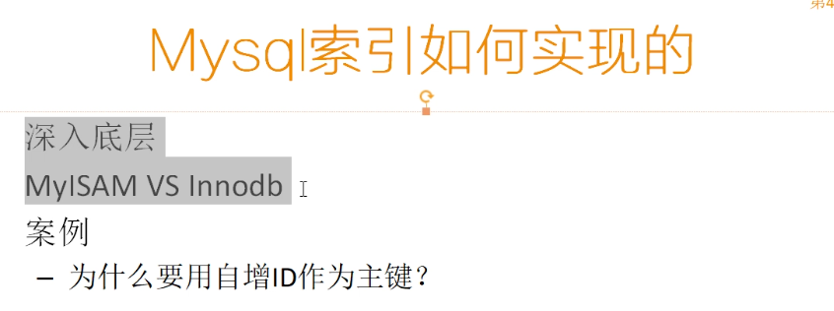

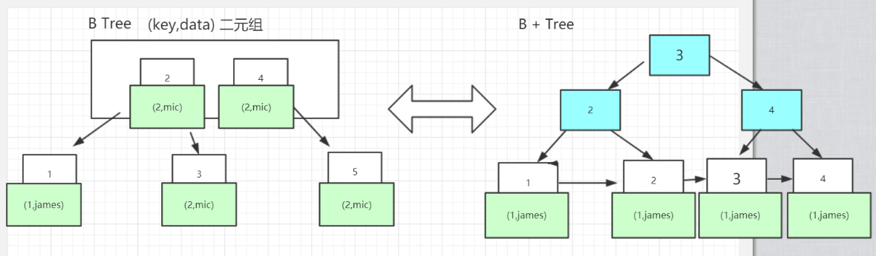

1）B-tree是每个节点都存储数据

B+tree是只有叶子节点才会存储数据

2）Mysql改进了b+tree 相邻的叶子节点都有指向？不是所有的b+tree都是这样的

有什么好处：当范围查找的时候 大于牛逼，那小于怎么办

Myisam是用B+TREE来存储索引的

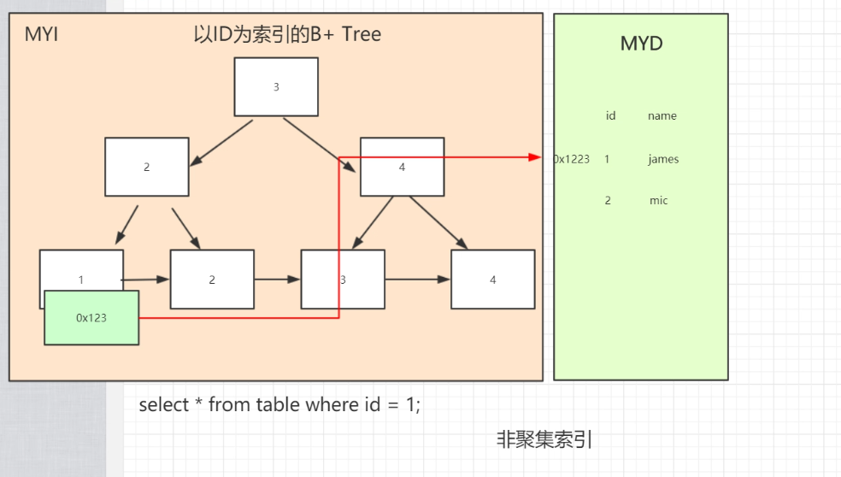

以name建索引怎么办呢？（还是在MYI文件里面的）

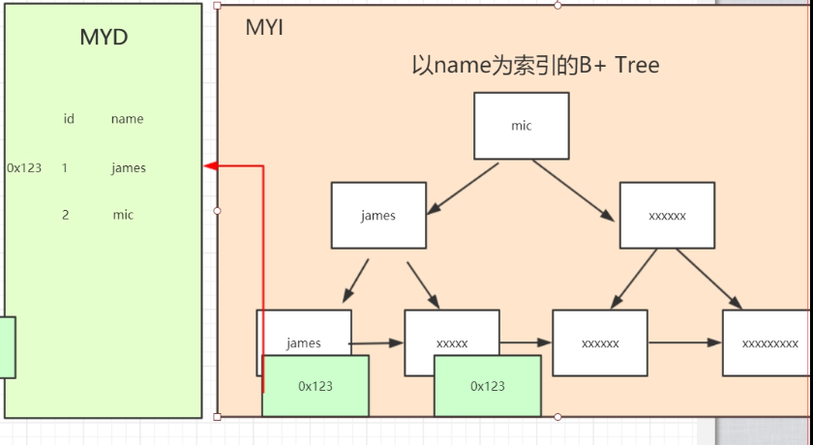

InnoDB引擎

副索引（name为索引，数据全在主键为索引的文件里了 所以要二次查找）

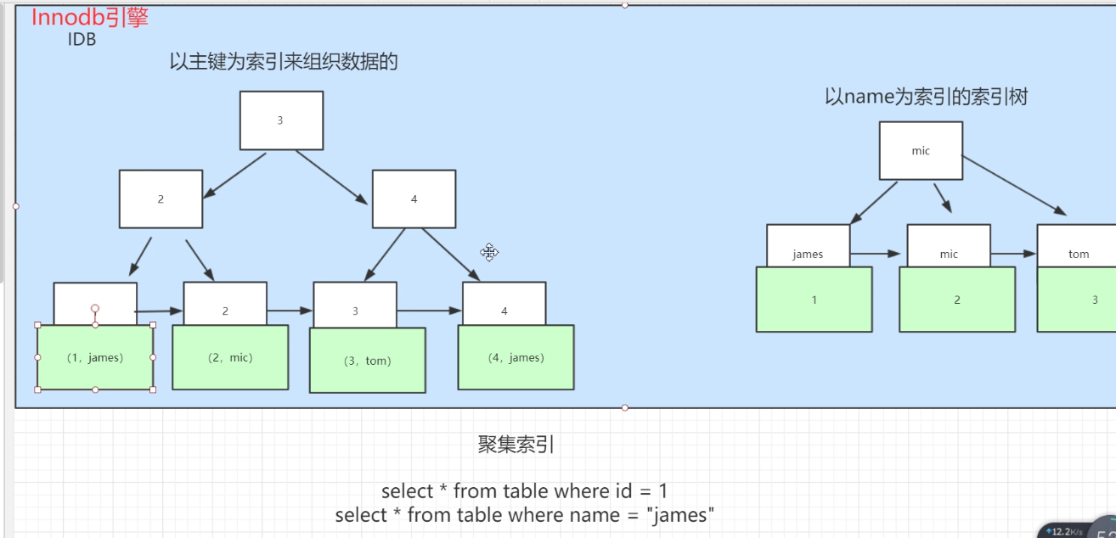

为什么要要用自增ID作为主键？

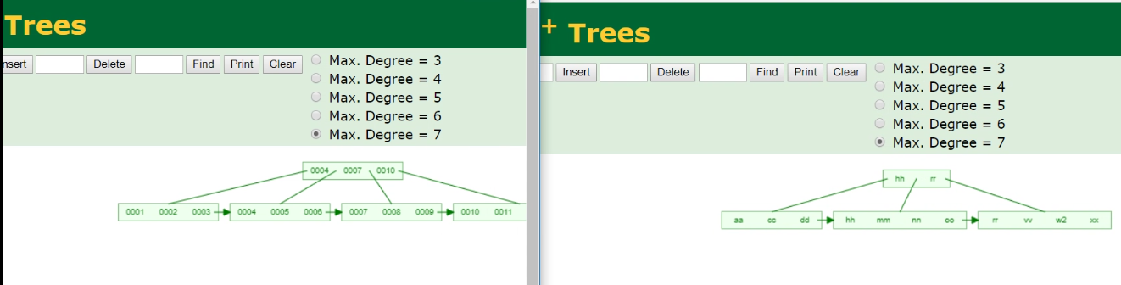

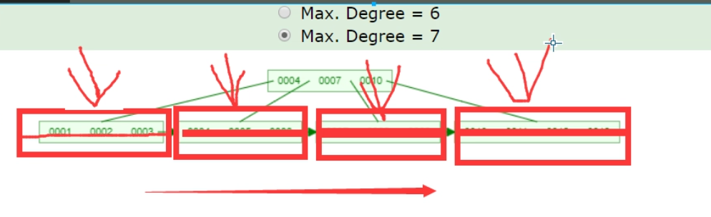

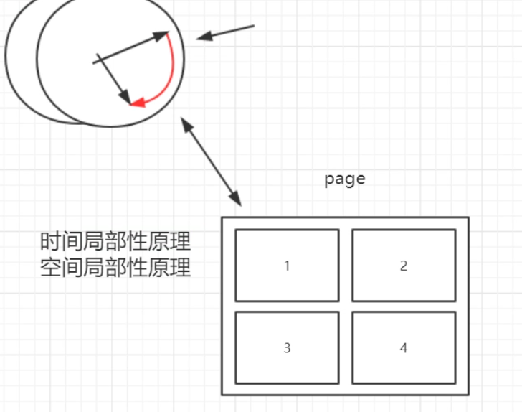

kafka告诉你 顺序读写是最快的 逻辑上连续，物理上也可能连续 这种方式

不用分裂 (也会分 不过小很多)移动（相对UUID）

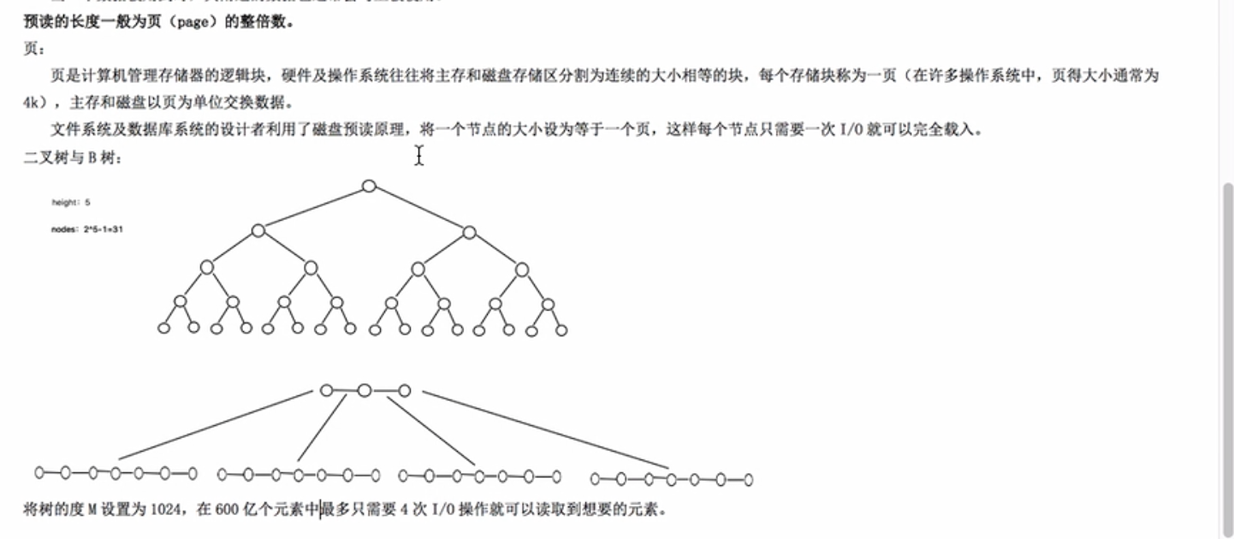

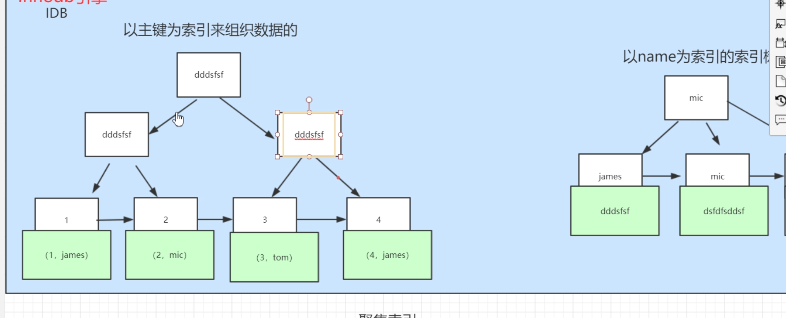

uuid没有纯数字查询快

自增主键不符合业务要求（orderNo） snowflake(twitter) long 数字

分布式发号器 业务ID

## MySQL锁机制

<https://blog.csdn.net/why15732625998/article/details/80439315>

## MySQL MVCC

<https://blog.csdn.net/whoamiyang/article/details/51901888>

mysql 的可重复读通过MVCC解决虚读，间隙锁解决幻读

## 并发编程底层分析

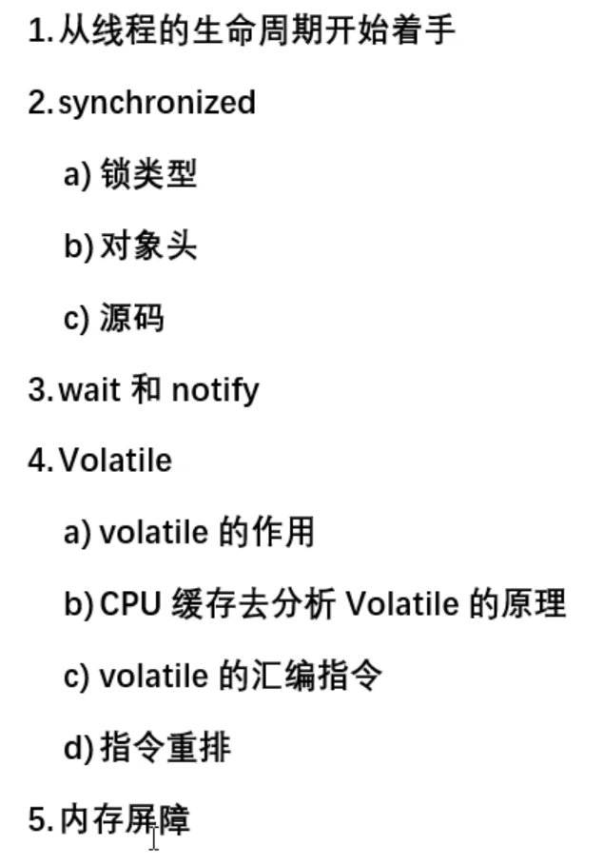

当线程数大于CPU核数的时候会存在线程的上下文切换

线程start之后要等待OS调度 调度以后分配到CPU的时间片才会执行

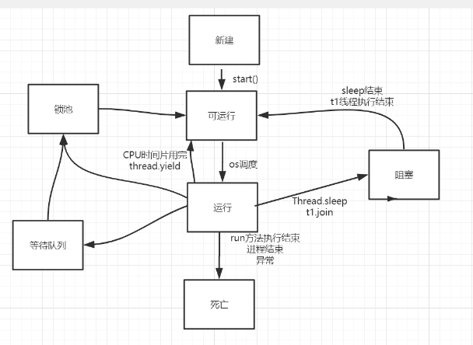

### Synchronized底层实现原理

javap –v ThreadDemo.class 看字节码

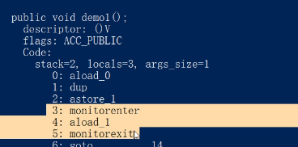

重量级锁 获取和释放会带来损耗jdk 1.6之后优化

优化之后：无锁状态---偏向锁---轻量级锁---重量级锁

默认会开启偏向锁（jdk1.6之后）

jvm指令 UseBiasedLocking 控制偏向锁的开启关闭

### 轻量级锁

线程在执行我们的同步块之前，jvm会先去当前线程的栈帧中创建一个存储锁记录的空间，并且把对象头MardWord复制到锁记录中，然后线程会通过cas操作去把对象头中的markword替换成我们指向锁记录的指针，如果它通过cas操作成功了，就表示当前线程获得了轻量级锁，如果失败就表示它会竞争锁，如果竞争锁失败会膨胀成重量级锁；

### 偏向锁

如果每次访问同步代码块都是同一个线程的话，这个地方存在一个优化的点，用偏向锁；

在很多情况下，锁不仅不会存在竞争，而且很多时候都是由通一个线程获得锁；

原理：记录锁标志放到对象头，下次再比较对象头标志，是就不需要再获得锁，提高性能

对象在jvm内存中的内容：对象头，实例数据，对齐填充

对象头 锁升级

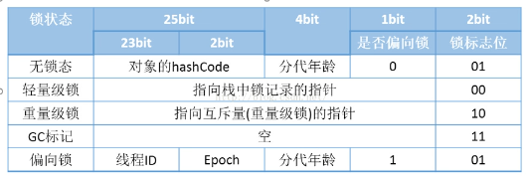

轻量级锁和偏向锁区别-----------------

重量级锁获得流程

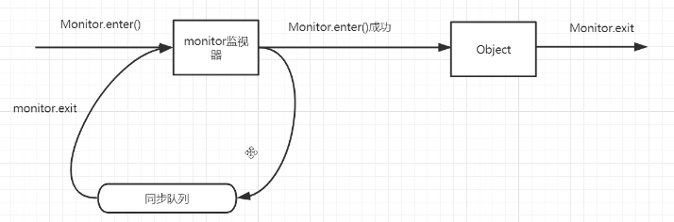

wait会释放当前的锁，sleep不会释放锁

wait,notify/notifyAll实现逻辑

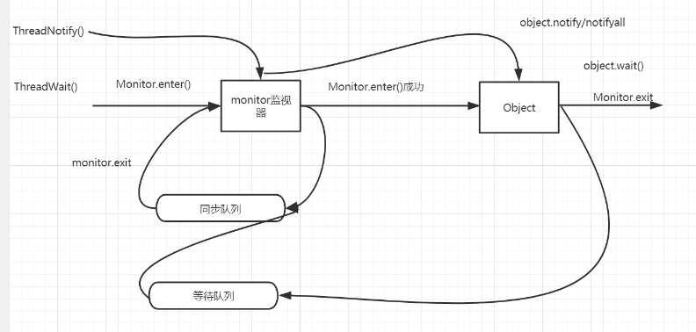

Volatile 通过CPU的锁的机制保持可见性

单核心一点问题都没有

现在都是多核心

缓存优化

缓存（三级缓存）会存在CPU的寄存器里

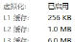

L3 cache是所有核心共享的

L1 I 和L1 d有什么区别：

Cpu计算完数据先放到缓存里 然后同步到内存；

从内存获得数据放到缓存然后计算 有点想虚拟存储的意思 用的cpu-高速缓存-内存与（cpu-内存-io）挺像原理

存在一致性问题：怎么解决 cpu提供俩种机制：总线锁和缓存锁

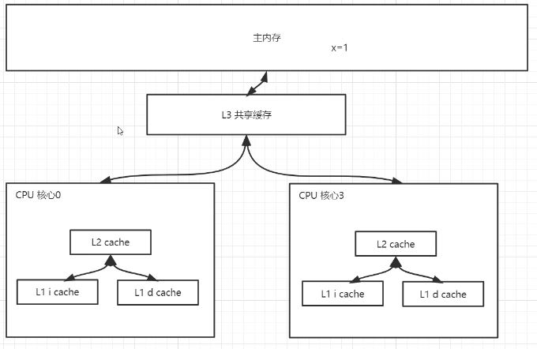

总线锁：比如核心0已经计算好值了，但是还没有放回主内存；此时核心3从主内存获取数据会阻塞知道核心0数据放回主内存了才会释放锁（总线锁）；

缓存锁只缓存存在高速缓存里的缓存行数据

缓存一致性协议MESI 会嗅探到其它核心缓存数据的变化，如果变化 则该核心缓存相应数据失效就需要去内存中重新获取，获取的时候就要遵循总线锁（我理解）

以上这些和Volatile有什么关系 下图为汇编指令 又牛逼了



Lock指令 总线锁（表锁），缓存锁（行锁对总线锁优化） 根据不同的CPU支持的不一样 早期奔腾的CPU加的就是总线锁

==内存屏障前要讲下指令重排===

指令重排导致DCL不完整对象

Volatile内存屏障操作：jvm存在四种内存屏障：

Loadload

Loadstore

Storestore

Storeload

Volatile可以避免编译时内存乱序访问，但是没办法解决运行时乱序问题（cpu运行时可能会指令重排）

CPU运行时指令重排

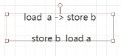

Volatile无法保证cpu执行时乱序屏障

## Tomcat优化

<https://www.cnblogs.com/xbq8080/p/6417671.html>

## ThreadLocal实现原理

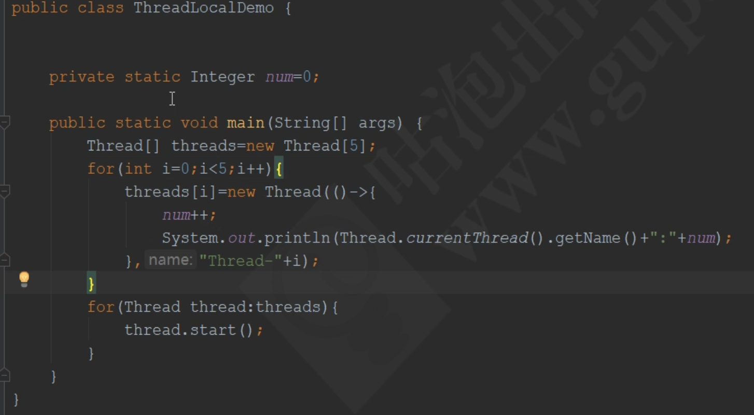

static Object obj = new Object();方法区存储的是obj这个引用变量，而不是Obejct这个被创建的对象，对象依旧存储在堆中。只不过由于statcic 引用变量一直存在，导致堆中这个对象一直没法被回收。

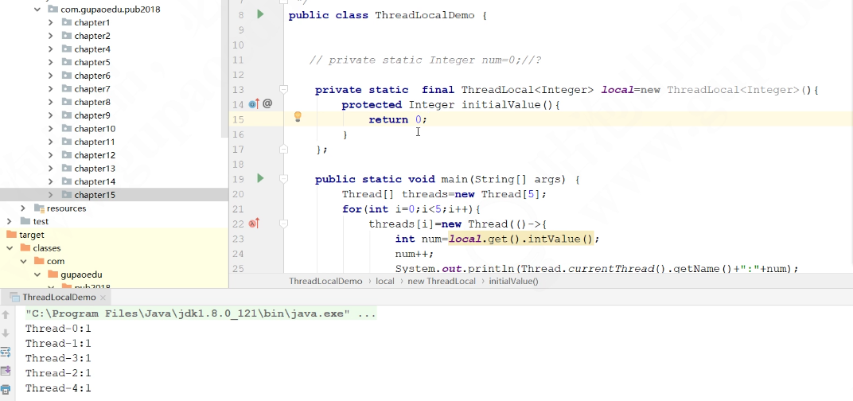

注意看结果，每个线程互不影响；

为共享变量在每个线程中创建副本，每个线程可以访问自己内部的变量副本；

实现原理

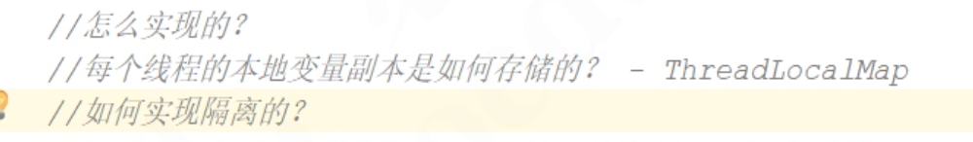

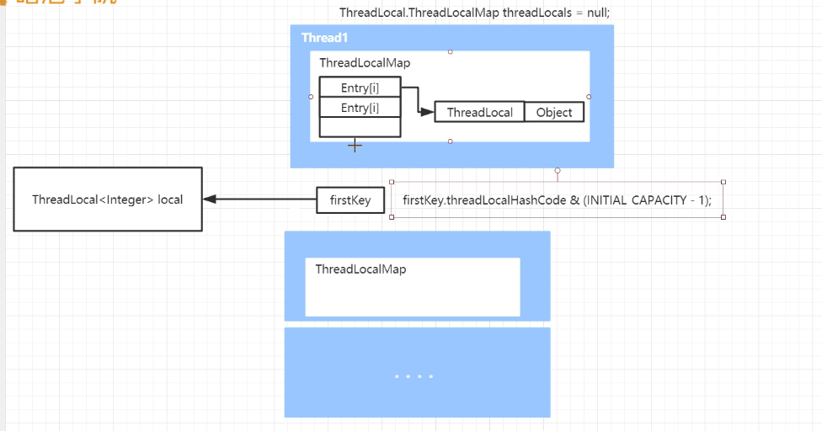

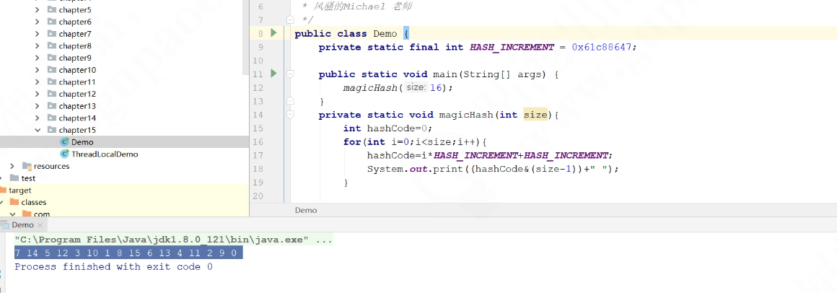

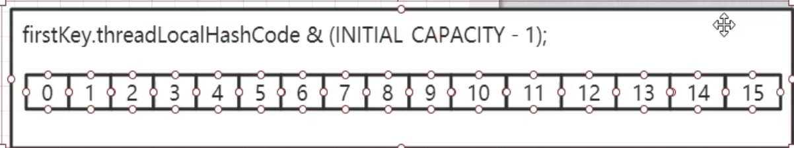

斐波那契散列与黄金分割数

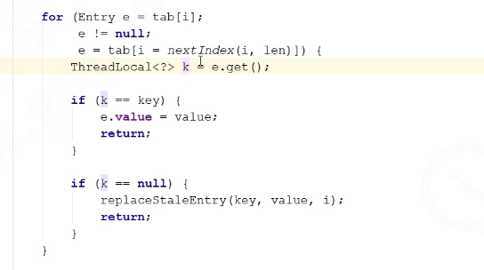

弱引用 被回收了就变成空了

解释了前面定义的static final 就基本不会被回收出现空的情况

如果出现空要清理数据，否则出现内存泄露

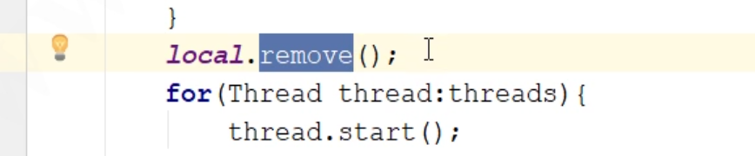

适当的时间回收 因为是static final 很低 这种可能因为get set方法中 自带回收旧数据

线程池中的线程在任务执行完成后会被复用，所以在线程执行完成时，要对 ThreadLocal 进行清理（清除掉与本线程相关联的 value 对象）。不然，被复用的线程去执行新的任务时会使用被上一个线程操作过的 value 对象，从而产生不符合预期的结果。

<https://www.cnblogs.com/qifenghao/p/8977378.html>

## Callable<V> 和executor区别

https://blog.csdn.net/Liu_yunzhao/article/details/78504287

## ElasticSearch